Краткая инструкция по работе в АСУ Пользователь

- Для входа в систему в адресной строке указать:

http://10.58.0.193:8081/ASY_Polzovatel

- Указать имя и пароль, нажать кнопку «Войти»
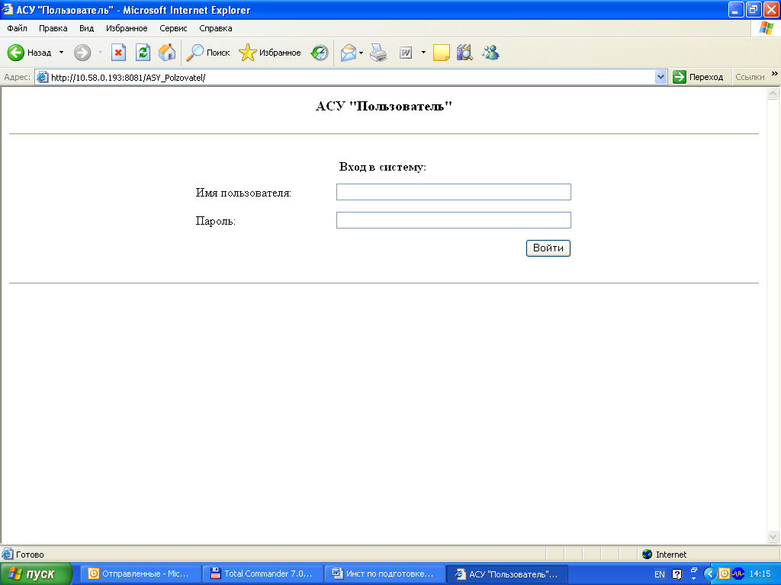

- Главное меню:
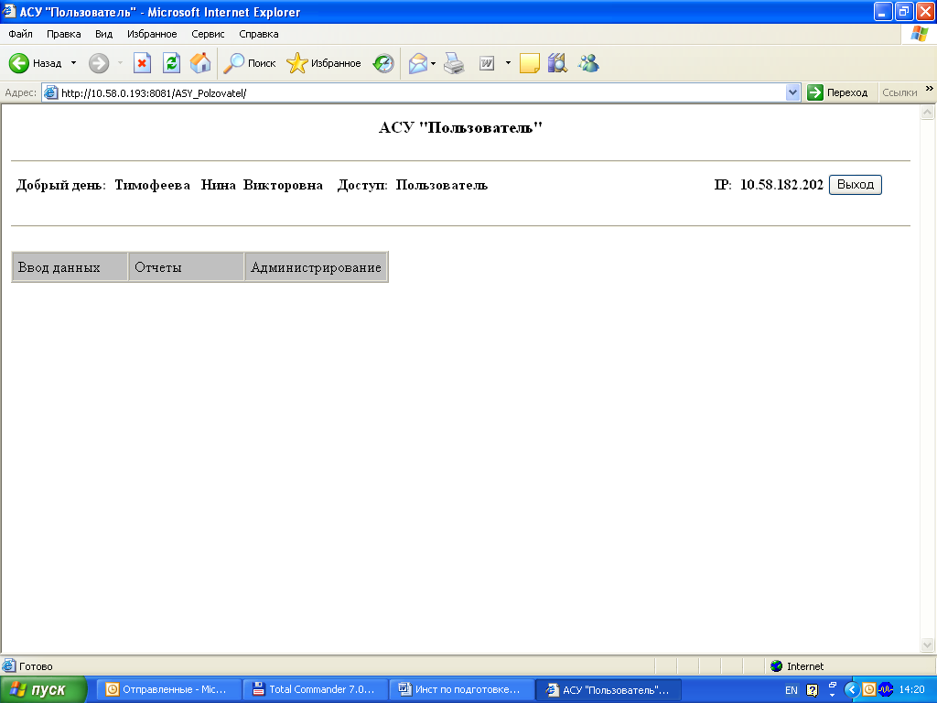

- Для ввода - указываем «Ввод данных», «Единичный ввод»
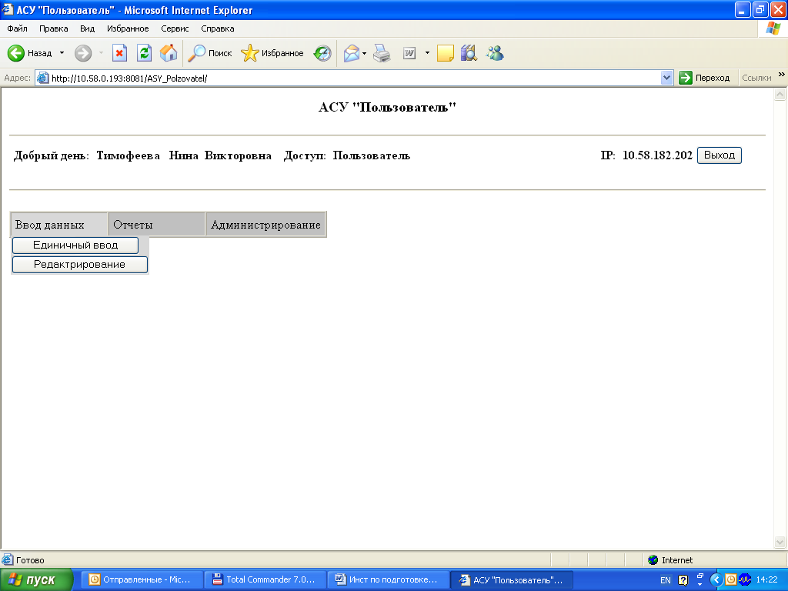

- В строке «Поиск по фамилии» - начинаем по буквам вводить фамилию. После ввода 5-й буквы и далее каждый раз будет появляться список фамилий с именами и отчествами, который удовлетворяет введенным данным. Если Вы уже видите в списке подходящие данные – выбираете пользователя, щелчком мыши помещаете его в строку ввода и нажимаете кнопку «найти»
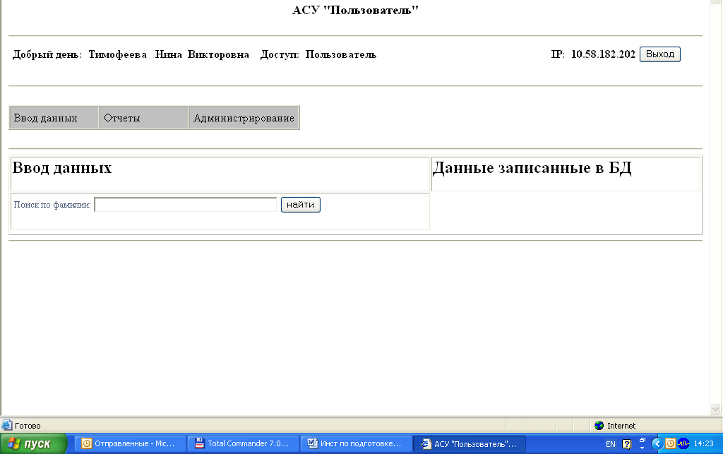

- Из справочника базы данных системы ЕК АСУ ТР выбирается вся имеющаяся информация о пользователе. Если этот пользователь уже имеется в базе данных АСУ Пользователь, то ниже будут перечислены информационные системы, к которым он подключен. Далее из списка администрируемых систем надо выбрать нужную. Затем выбрать из списка станцию и ввести вручную оставшиеся данные (IP-адрес, телефон, почтовый адрес, срок действия заявки).

- Если все данные введены и проверены - нажимается кнопка «Запись в БД». При этом справа будут отображены данные, которые записаны в базу.

- Для корректировки - указываем «Ввод данных», «Редактирование». При этом в течение нескольких минут будут загружаться данные по всем системам, которые закреплены за данным администратором.

- Затем следует выбрать информационную систему, по которой необходима корректировка и на экране появится список пользователей, доступный для корректировки после указания галочки в нужной строке. Исправьте необходимые данные и нажмите «Сохранить». На экране появится диагностическое сообщение об изменении данных в базе, затем нажмите «ОК».
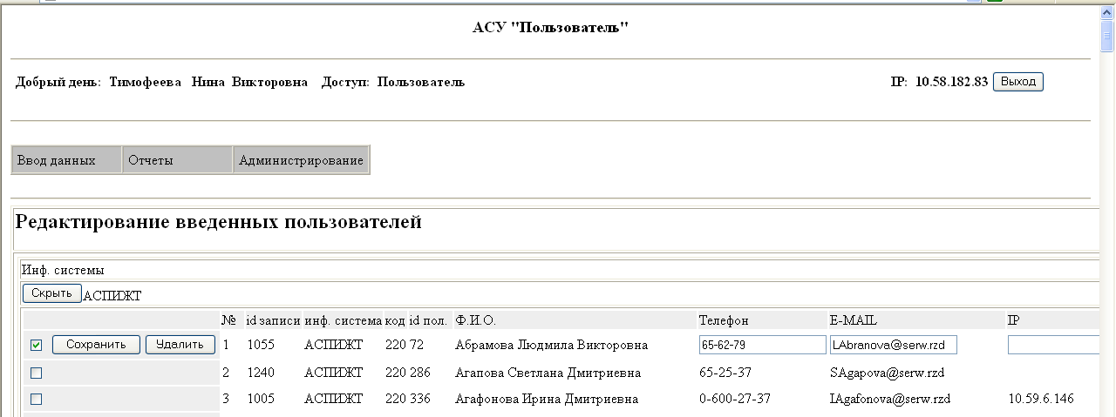
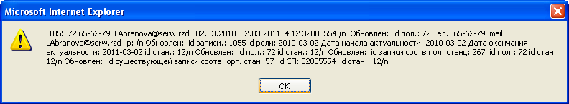
В случае необходимости удалить запись - нажмите «Удалить».

10. При еженедельном обновлении НСИ АСУ Пользователь при помощи данных из системы ЕК АСУ ТР в случае, если пользователь был уволен или переведен на другое место работы - приходит сообщение о необходимости переоформить на него заявку (заявки). При необходимости разблокировать пользователя, до проведения Блокировки (п.11), войдите «Ввод данных», «Разблокировать».

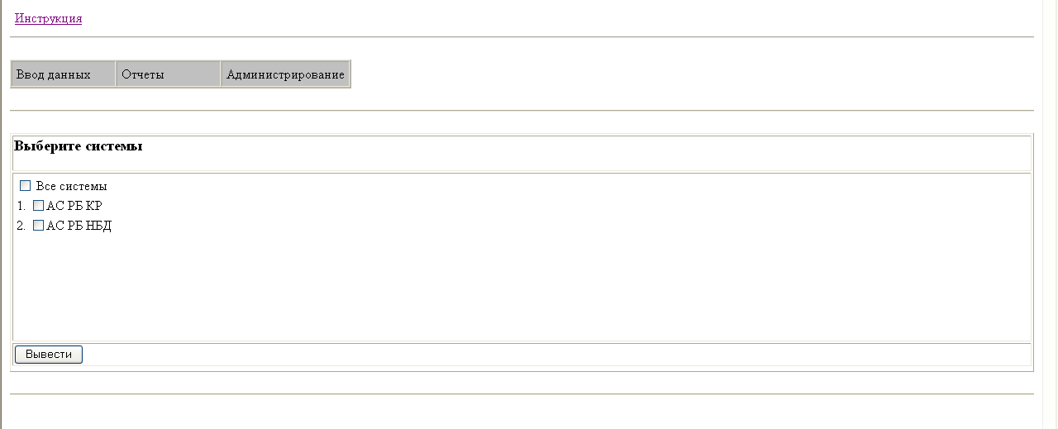
Выберите системы и нажмите «Вывести».
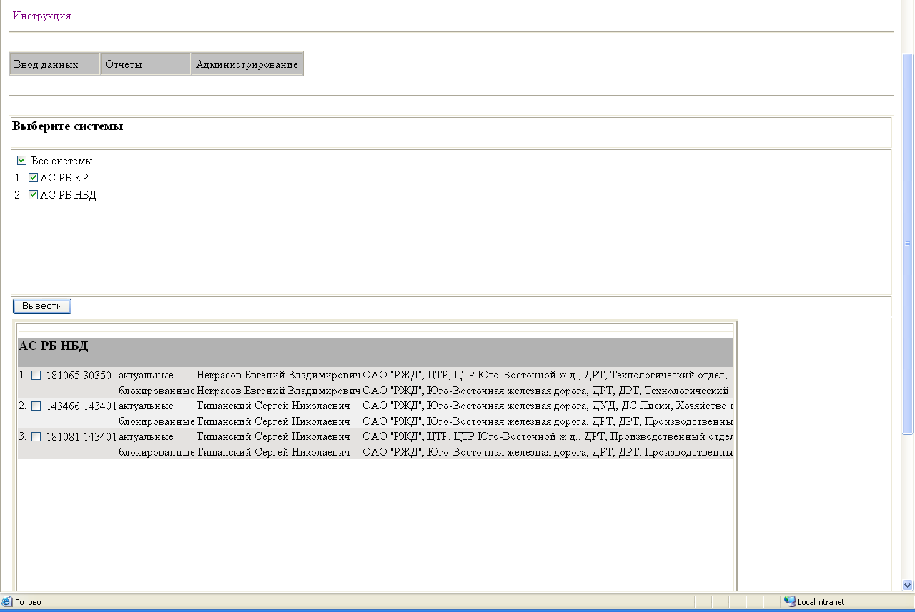
Ниже появится окно с блокированными пользователями,
В первой строке актуальные данные о пользователе, во второй данные блокированного пользователя
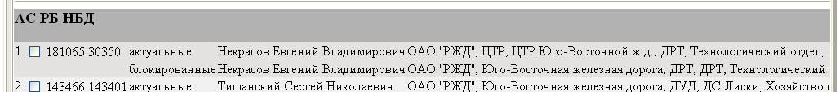
Привязка происходит по Ф.И.О., поставьте галочку напротив пользователей, которых необходимо разблокировать.
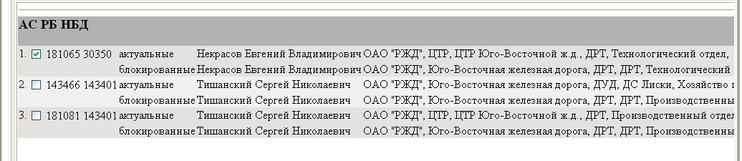
Будьте внимательны, обращайте внимание на место работы пользователя, есть пользователи у которых совпадает Ф.И.О..
Нажмите 1 раз! «Вернуть». Дождитесь появления окна, приведенного ниже!
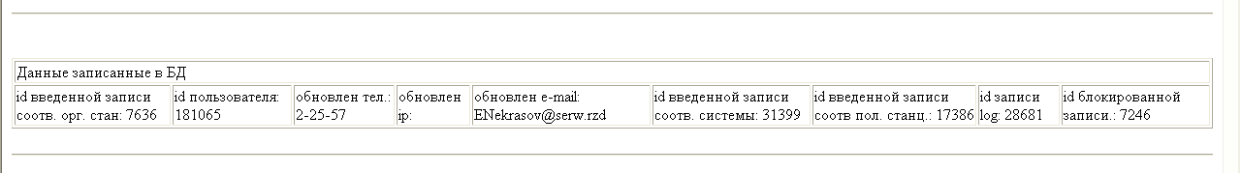

11. Пользователи, которые уволились, или заявка на подключение ресурса не действительна, блокируются для дальнейшего удаления. Необходимо подтвердить факт удаления пользователя из системы АСУ Пользователь.
Данные о таких пользователях можно просмотреть в режиме:
«Ввод данных», «Блокировка».
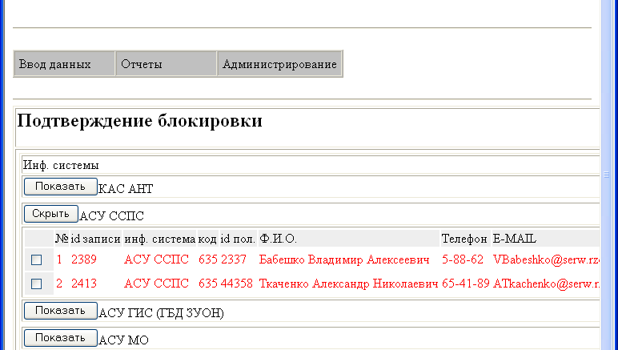
Во всех случаях администратор должен подтвердить факт корректировки данных в базе
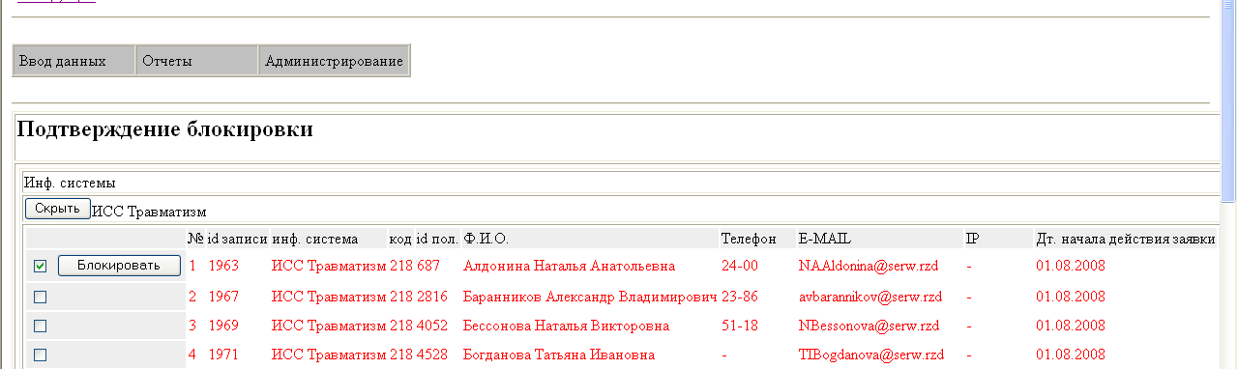
После оформления новой заявки пользователь вводится в систему как описано в п.5.

12. Ежесуточно производится выгрузка данных по подключенным пользователям из системы АСУ ЗИР. Результат выгрузки можно просмотреть в режиме
«Ввод данных», «АСУ ЗИР»
Для просмотра доступны отчеты:
- Заявки, выгруженные из АСУ ЗИР и автоматически введенные в АСУ Пользователь;
- Заявки, введенные ранее в АСУ Пользователь и найденные в АСУ ЗИР;
- Заявки, которые не были автоматически введены в АСУ Пользователь с указанием причины.
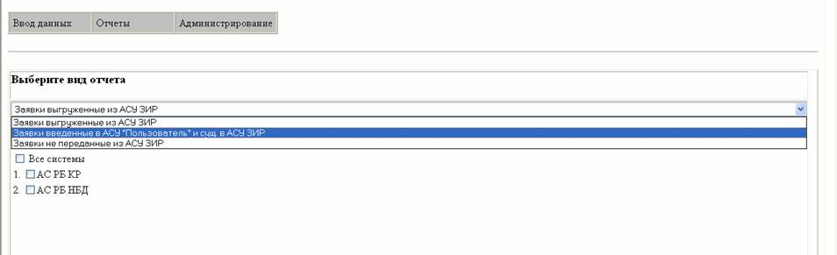
Выберете систему
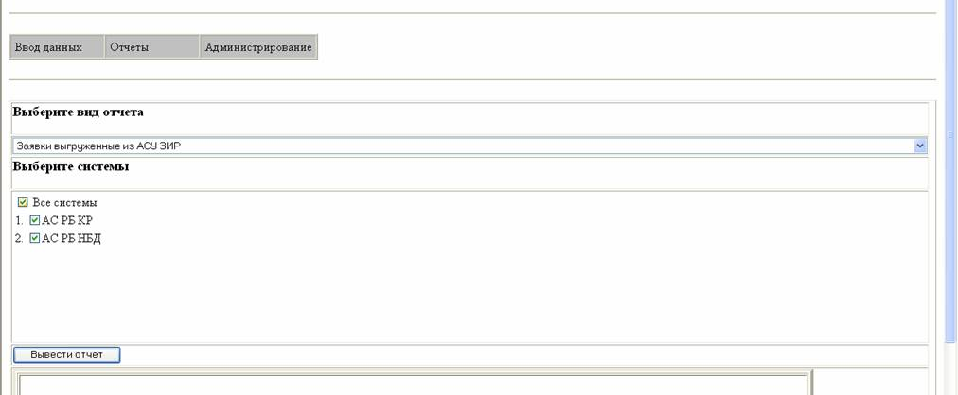
Выберите открыть или сохранить.
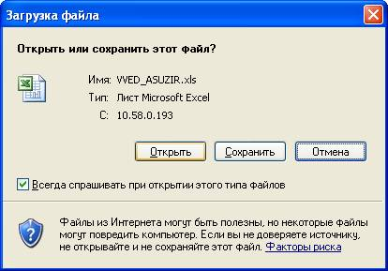
Отчет сформируется ниже в Exсel формате
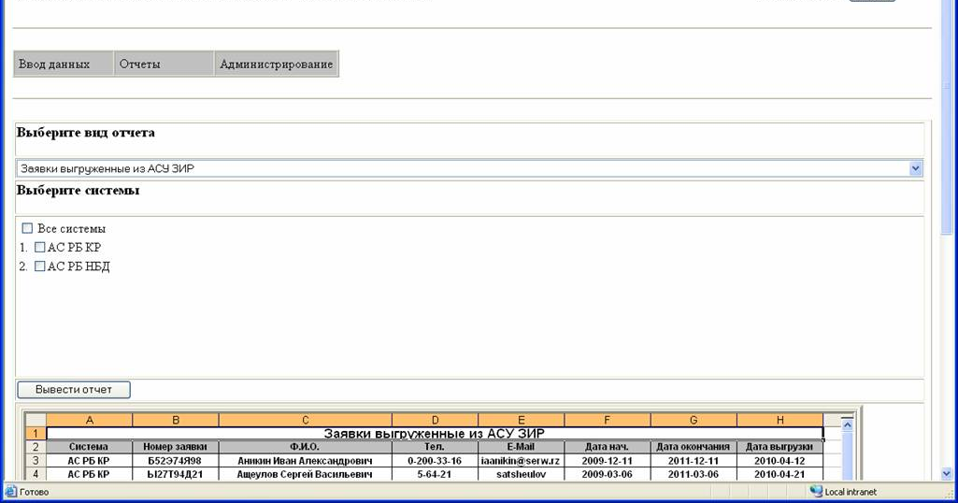

- В режиме «Отчеты», «Кол-во введенных» выводится полный список всех администрируемых систем, количество введенных пользователей по каждой системе, курирующий отдел.
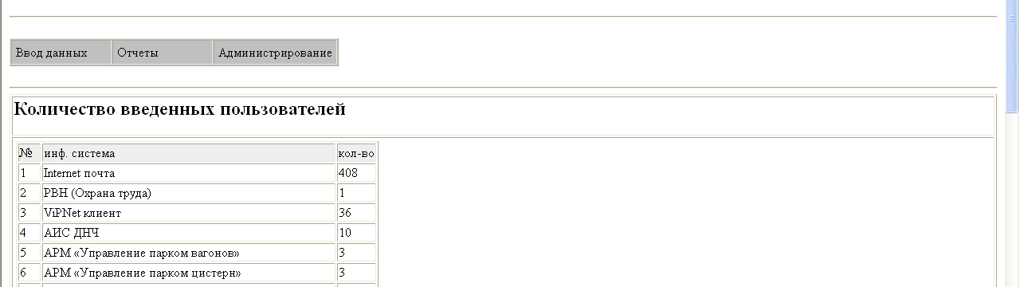
- В режиме «Отчеты», «Администраторы систем» выводится список систем и возможность посмотреть список администраторов по каждой системе.
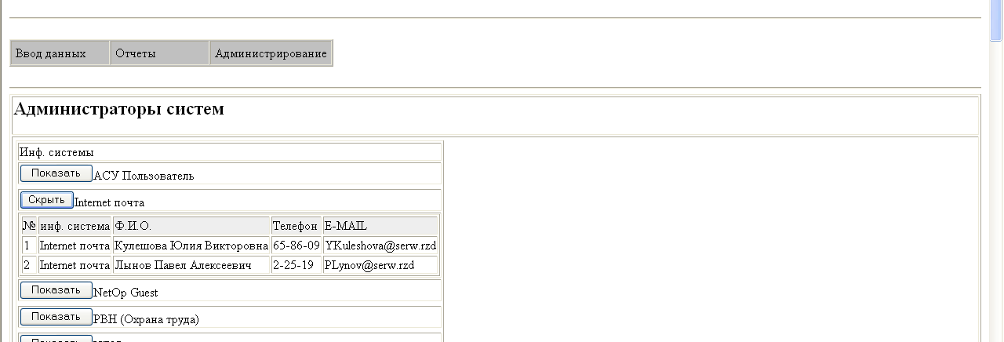
- В режиме «Отчеты», «Выгрузка из АСУ ЗИР» выводится список заявок, по которым данные были автоматически введены в АСУ Пользователь.
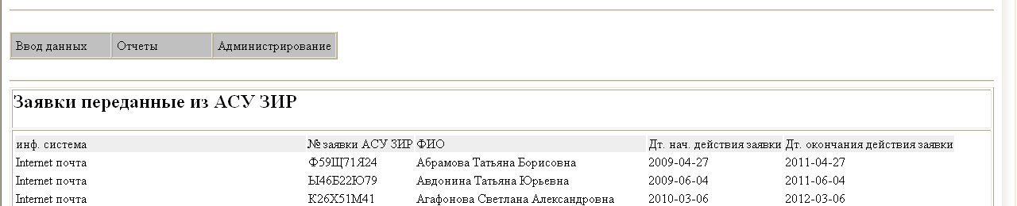
16. При необходимости вывести список введенных заявок «Ввод данных», «Введенные пол.» выберите системы и нажмите «Вывести»,
17. При необходимости, ввести не переданные заявки в АСУ Пользователь из АСУ ЗИР, войдите «Ввод данных», «Ввод не переданных из АСУ ЗИР».
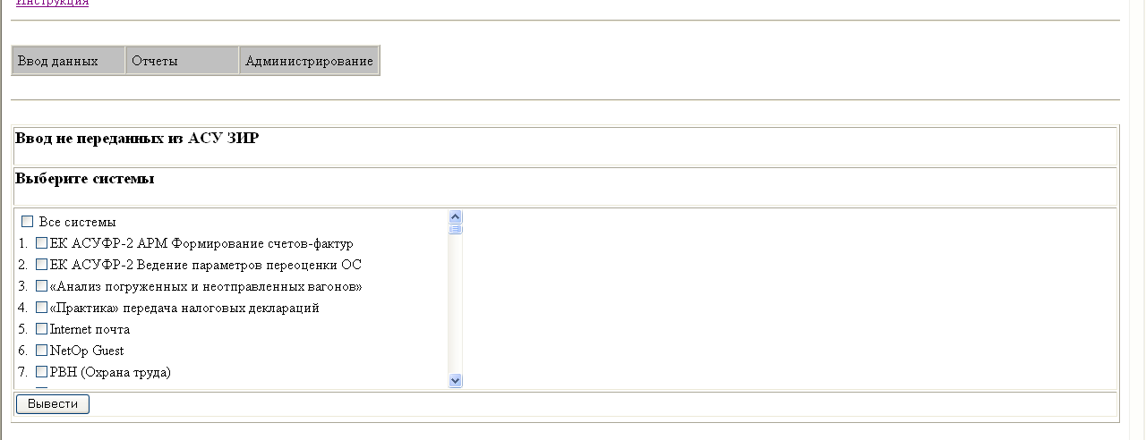
Выберите системы и нажмите «Вывести».
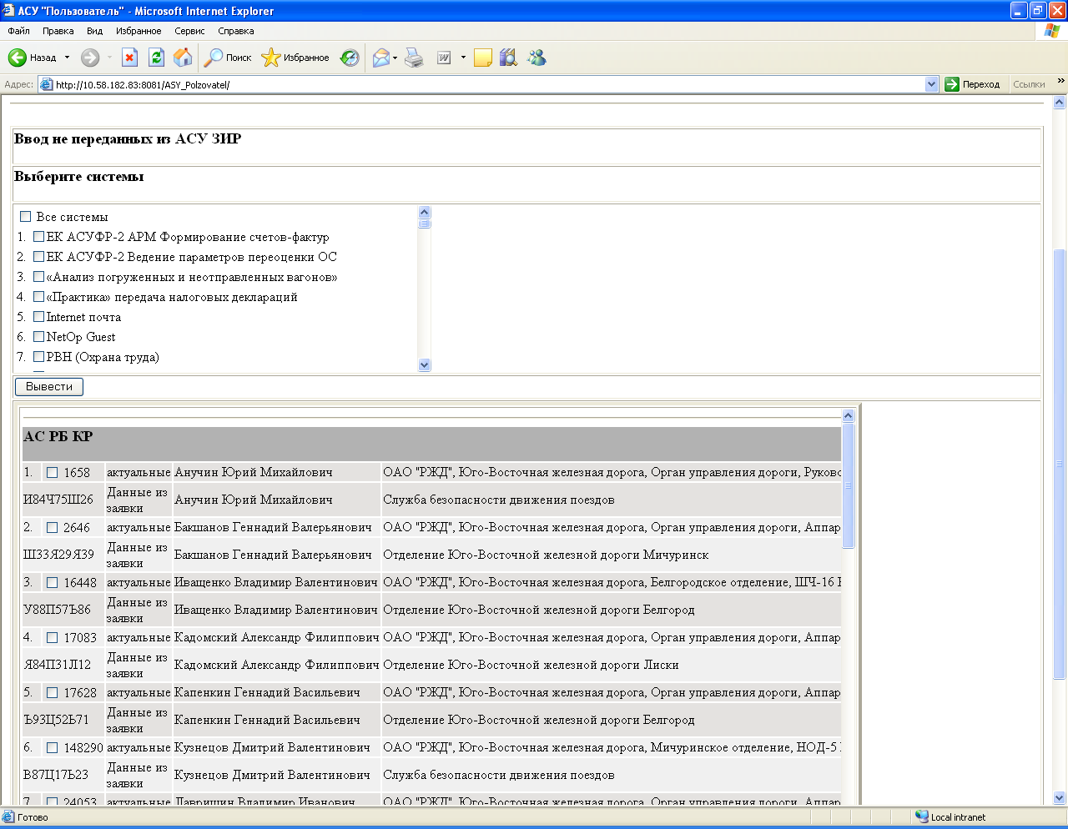
Ниже появится окно с заявками не переданными из асу зир,
В первой строке актуальные данные о пользователе, во второй данные из заявки
Привязка происходит по Ф.И.О., поставьте галочку напротив заявок, которые необходимо ввести.
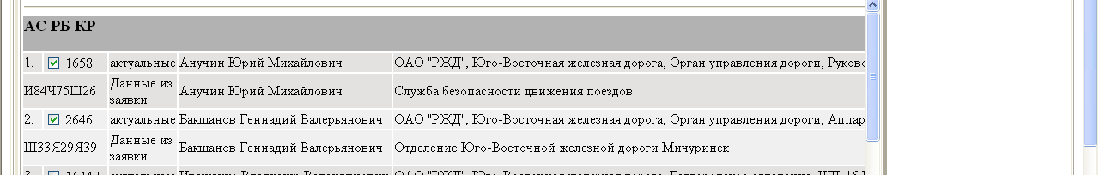
Будьте внимательны, обращайте внимание на место работы пользователя, есть пользователи у которых совпадает Ф.И.О..
Нажмите 1 раз! «Ввести». Дождитесь появления окна, приведенного ниже!
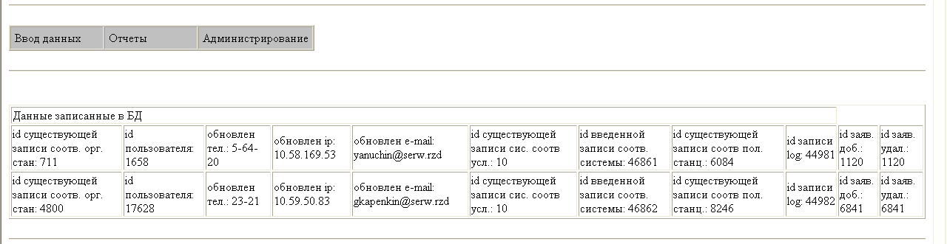

По всем вопросам и предложениям обращаться:
Поповкин Александр Юрьевич, программист отдела ВЦМ, тел. 5-87-07,
E-mail: apopovkin@serw.rzd

